**LAPORAN TUGAS BESAR**

**Database Design, Normalization, SQL Query**



**PENYUSUN**

|  |  |
| --- | --- |
| 11S20018 | Ruth Aulya Silalahi |
| 11S20028 | Lamboy Albertson Sirait |
| 11S20051 | Cheilint Claudina Siallagan |

**PROGRAM STUDI SARJANA INFORMATIKA**

**FAKULTAS INFORMATIKA DAN TEKNIK ELEKTRO**

**INSTITUT TEKNOLOGI DEL**

**12 /2021**

# DAFTAR ISI

DAFTAR ISI 2

DAFTAR TABEL 4

BAB 1 PROSES BISNIS 5

BAB 2 DIAGRAM BASIS DATA 6

2.1 ER Diagram 6

2.2 CDM & PDM 7

2.3 TABEL FISIK 8

BAB 3 NORMALISASI 10

3.1 Tabel Dosen 10

3.2 Tabel FITE 10

3.3 Tabel FTI 11

3.4 Tabel FTB 11

3.5 Tabel SK Kepangkatan 11

3.6 Tabel Tridharma Perguruan Tinggi 11

3.7 Tabel Jabatan Fungsional 11

3.8 Tabel Jenjang Pangkat 11

3.9 Tabel Kepengurusan 12

BAB 4 IMPLEMENTASI 13

4.1 Create dan Insert Tabel 13

4.2 Basic Query 19

4.3 Function Query 24

4.4 Procedure Query 25

BAB 5 KESIMPULAN DAN SARAN 27

5.1 Kesimpulan 27

5.2 Saran 27

DAFTAR PUSTAKA 28

**Daftar Gambar**

Gambar 4.1 Query SQL dan Ouput Dosen 13

Gambar 4.2 Query SQL dan Output Fakultas 14

Gambar 4.3 Query SQL dan Output FITE 14

Gambar 4.4 Query SQL dan Output FTI 15

Gambar 4.5 Query SQL dan Output FTB 15

Gambar 4.6 Query SQL dan Output SK Kepangkatan 16

Gambar 4.7 Query SQL dan Ouput Tridharma Perguruan Tinggi 16

Gambar 4.8 Query SQL dan Output Kepengurusan 17

Gambar 4.9 Query SQL dan Output Jabatan Fungsional 17

Gambar 4.10 Query SQL dan Output Jenjang Pangkat 18

Gambar 4.11 Query SQL dan Output Status Keaktifan 19

Gambar 4.12 Query SQL update 19

Gambar 4.13 Query dan Ouput SQL (1) 20

Gambar 4.14 Query dan Output SQL (2) 20

Gambar 4.15 Query dan Ouput SQL (3) 20

Gambar 4.16 Query dan Ouput SQL (4) 20

Gambar 4.17 Query dan Ouput SQL (5) 21

Gambar 4.18 Query dan Ouput SQL (6) 21

Gambar 4.19 Query dan Ouput SQL (7) 21

Gambar 4.20 Query dan Ouput SQL (8) 22

Gambar 4.21 Query dan Ouput SQL (9) 22

Gambar 4.22 Query dan Ouput SQL (10) 22

Gambar 4.23 Implementing View Jabatan Dosen 23

Gambar 4.24 Implementing View Jabatan Lektor 23

Gambar 4.25 Implementing View Golongan Dosen 23

Gambar 4.26 Implementing View Fakultas Dosen 24

Gambar 4.27 Implementing View Jumlah Tridharma 24

Gambar 4.28 Function Query Jabatan Dosen 25

Gambar 4.29 Function Query Jumlah Mahasiswa 25

Gambar 4.30 Procedure AddDosen 26

Gambar 4.31 Procedure Delete Dosen 26

# DAFTAR TABEL

Tabel 2.1 Dosen 8

Tabel 2.2 FITE 8

Tabel 2.3 FTI 8

Tabel 2.4 FTB 8

Tabel 2.5 SK Kepangkatan 8

Tabel 2.6 Tridharma Perguruan Tinggi 8

Tabel 2.7 Jabatan Fungsional 8

Tabel 2.8 Jenjang Pangkat 9

Tabel 2. 9 Kepengurusan 9

Tabel 3.1 Normalisasi tahap pertama Dosen 10

Tabel 3.2 Normalisasi tahap kedua Dosen 10

Tabel 3.3 Normalisasi tahap ketiga Dosen 10

Tabel 3.4 Normalisasi tahap pertama FITE 10

Tabel 3.5 Normalisasi tahap pertama FTI 11

Tabel 3.6 Normalisasi tahap pertama FTB 11

Tabel 3.7 Normalisasi tahap pertama SK Kepangkatan 11

Tabel 3.8 Normalisasi tahap pertama Tridharma Perguruan Tinggi 11

Tabel 3.9 Normalisasi tahap pertama Jabatan Fungsional 11

Tabel 3.10 Normalisai tahap pertama Jenjang Pangkat 11

Tabel 3.11 Kepengurusan 12

# BAB 1 PROSES BISNIS

Setiap dosen memiliki Nomor Induk Dosen Nasional (NIDN) yang akan menjadi identitas unik masing-masing dosen. Dosen berada pada naungan fakultas dan prodi, tiap fakultas dan prodi memiliki pimpinan. Selain itu, dosen memiliki jabatan fungsional yang terbagi dengan jenjang pangkat (golongan). Jabatan fungsional diperoleh dengan mengajukan penilaian angka kredit dari kegiatan yang diajukan sesuai yang dibutuhkan tiap jenjangnya. Setiap dosen yang telah memenuhi syarat akan memiliki SK pengangkatan untuk jabatan fungsional. Sebagai contoh: Dosen A memiliki NIDN 10382947593 yang bekerja di bawah naungan fakultas FITE dengan prodi B. Dosen A telah memiliki jabatan asisten ahli dengan jenjang pangkat penata muda Tk. I, III/b yang memiliki skor kredit minimalnya 150. Dosen A telah lulus magister sederajat.

# BAB 2 DIAGRAM BASIS DATA

## 2.1 ER Diagram

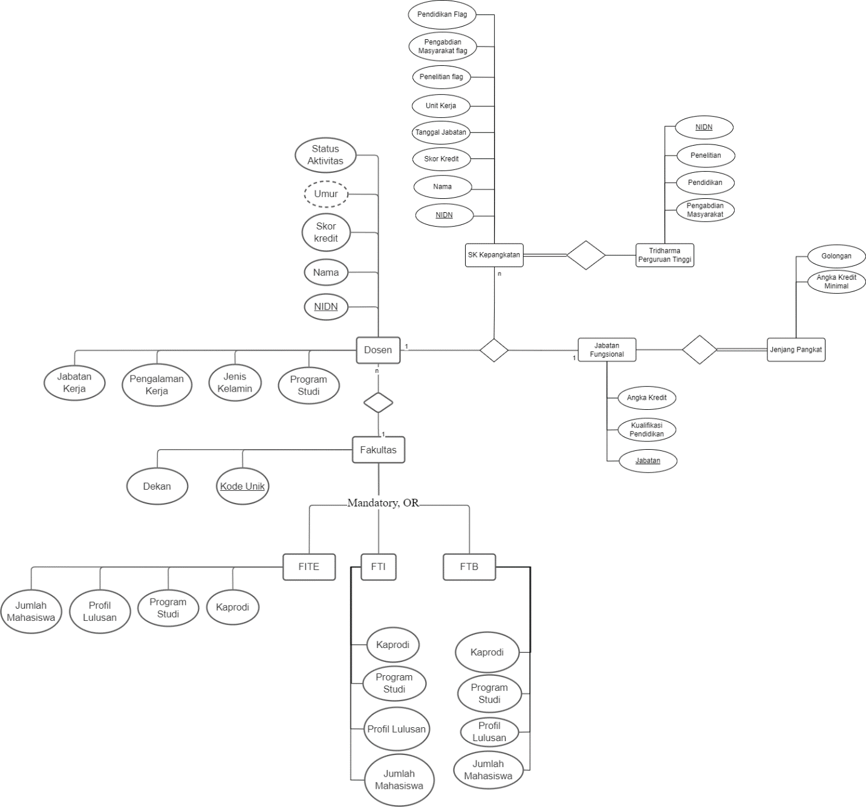

Gambar 2.1 EER Diagram

## 2.2 CDM & PDM

* + 1. **CDM**

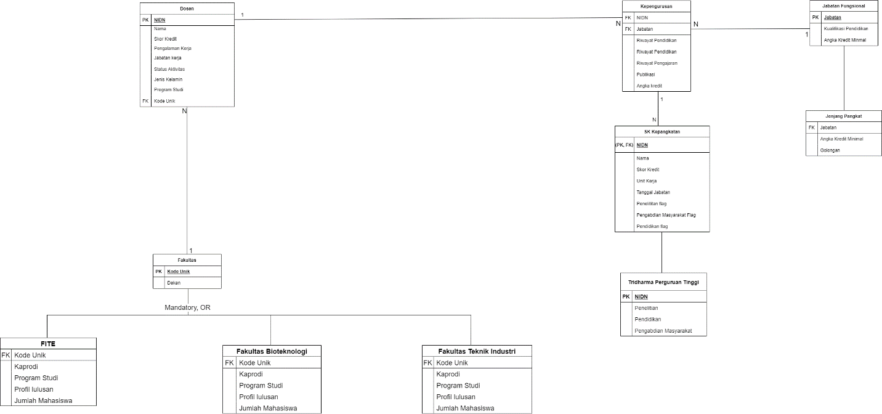

Gambar 2.2 CDM Diagram

* + 1. **PDM**

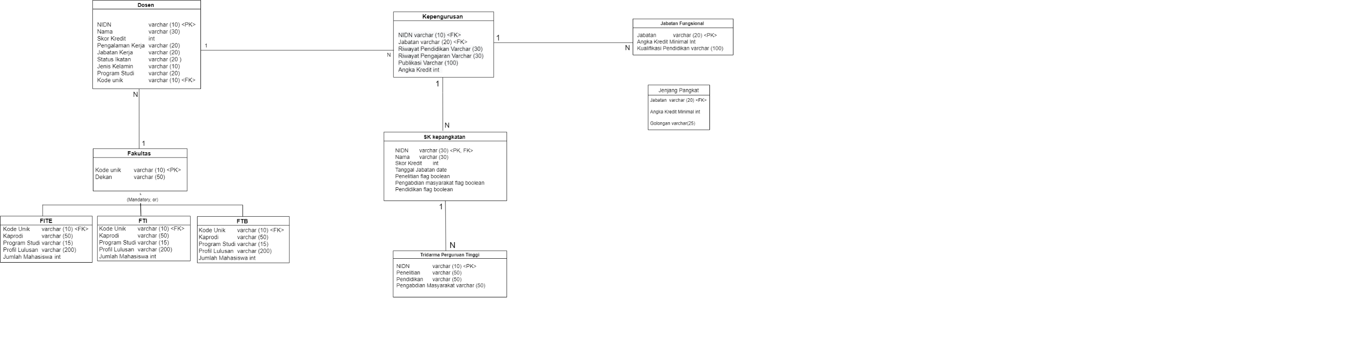

Gambar 2.3 PDM

## 2.3 TABEL FISIK

Tabel 2.1 Dosen

|  |  |  |  |  |  |  |  |  |  |
| --- | --- | --- | --- | --- | --- | --- | --- | --- | --- |
| NIDN | Nama | Umur | Jenis Kelamin | Skor Kredit | Jabatan Kerja | Kode Unik | Program Studi | Status Aktivitas | Pengalaman Kerja |
|  |  |  |  |  |  |  |  |  |  |

Tabel 2.2 FITE

|  |  |  |  |  |  |
| --- | --- | --- | --- | --- | --- |
| Kode Unik | Dekan | Kaprodi | Program Studi | Profil Lulusan | Jumlah Mahasiswa |
|  |  |  |  |  |  |

Tabel 2.3 FTI

|  |  |  |  |  |  |
| --- | --- | --- | --- | --- | --- |
| Kode Unik | Dekan | Kaprodi | Program Studi | Profil Lulusan | Jumlah Mahasiswa |
|  |  |  |  |  |  |

Tabel 2.4 FTB

|  |  |  |  |  |  |
| --- | --- | --- | --- | --- | --- |
| Kode Unik | Dekan | Kaprodi | Program Studi | Profil Lulusan | Jumlah Mahasiswa |
|  |  |  |  |  |  |

Tabel 2.5 SK Kepangkatan

|  |  |  |  |  |  |  |  |
| --- | --- | --- | --- | --- | --- | --- | --- |
| NIDN | Nama | Skor Kredit | Tanggal Jabatan | Unit Kerja | Penelitian Flag | Pengabdian Masyarakat Flag | Pendidikan flag |
|  |  |  |  |  |  |  |  |

Tabel 2.6 Tridharma Perguruan Tinggi

|  |  |  |  |
| --- | --- | --- | --- |
| NIDN | Penelitian | Pendidikan | Pengabdian Masyarakat |
|  |  |  |  |

Tabel 2.7 Jabatan Fungsional

|  |  |  |
| --- | --- | --- |
| Jabatan | Angka Kredit | Kualifikasi Pendidikan |
|  |  |  |

Tabel 2.8 Jenjang Pangkat

|  |  |  |
| --- | --- | --- |
| Jabatan | Angka Kredit  Minimal | Golongan |
|  |  |  |

Tabel 2. 9 Kepengurusan

|  |  |  |  |  |  |  |
| --- | --- | --- | --- | --- | --- | --- |
| NIDN | Jabatan | Riwayat Pendidikan | Riwayat Pengajaran | Riwayat Pengajaran | Publikasi | Angka Kredit |
|  |  |  |  |  |  |  |

# BAB 3 NORMALISASI

## 3.1 Tabel Dosen

Tabel 3.1 Normalisasi tahap pertama Dosen

|  |  |  |  |  |  |  |  |  |  |
| --- | --- | --- | --- | --- | --- | --- | --- | --- | --- |
| NIDN | Nama | Umur | Jenis Kelamin | Skor Kredit | Jabatan Kerja | Kode Unik | Program Studi | Status Aktivitas | Pengalaman Kerja |
|  |  |  |  |  |  |  |  |  |  |

Tabel 3.2 Normalisasi tahap kedua Dosen

|  |  |  |  |  |  |  |  |
| --- | --- | --- | --- | --- | --- | --- | --- |
| NIDN | Nama | Umur | Jenis Kelamin | Skor Kredit | Jabatan Kerja | Status Aktivitas | Pengalaman Kerja |
|  |  |  |  |  |  |  |  |

|  |  |
| --- | --- |
| Kode Unik | Program Studi |
|  |  |

Tabel 3.3 Normalisasi tahap ketiga Dosen

|  |  |
| --- | --- |
| Skor Kredit | Jabatan Kerja |
|  |  |

|  |  |  |  |  |  |  |
| --- | --- | --- | --- | --- | --- | --- |
| NIDN | Nama | Umur | Jenis Kelamin | Skor Kredit | Status Aktivitas | Pengalaman Kerja |
|  |  |  |  |  |  |  |

## 3.2 Tabel FITE

Tabel 3.4 Normalisasi tahap pertama FITE

|  |  |  |  |  |  |
| --- | --- | --- | --- | --- | --- |
| Kode Unik | Dekan | Kaprodi | Program Studi | Profil Lulusan | Jumlah Mahasiswa |
|  |  |  |  |  |  |

## 3.3 Tabel FTI

Tabel 3.5 Normalisasi tahap pertama FTI

|  |  |  |  |  |  |
| --- | --- | --- | --- | --- | --- |
| Kode Unik | Dekan | Kaprodi | Program Studi | Profil Lulusan | Jumlah Mahasiswa |
|  |  |  |  |  |  |

## 3.4 Tabel FTB

Tabel 3.6 Normalisasi tahap pertama FTB

|  |  |  |  |  |  |
| --- | --- | --- | --- | --- | --- |
| Kode Unik | Dekan | Kaprodi | Program Studi | Profil Lulusan | Jumlah Mahasiswa |
|  |  |  |  |  |  |

## 3.5 Tabel SK Kepangkatan

Tabel 3.7 Normalisasi tahap pertama SK Kepangkatan

|  |  |  |  |  |  |  |  |
| --- | --- | --- | --- | --- | --- | --- | --- |
| NIDN | Nama | Skor Kredit | Tanggal Jabatan | Unit Kerja | Penelitian Flag | Pengabdian Masyarakat Flag | Pendidikan flag |
|  |  |  |  |  |  |  |  |

## 3.6 Tabel Tridharma Perguruan Tinggi

Tabel 3.8 Normalisasi tahap pertama Tridharma Perguruan Tinggi

|  |  |  |  |
| --- | --- | --- | --- |
| NIDN | Penelitian | Pendidikan | Pengabdian Masyarakat |
|  |  |  |  |

## 3.7 Tabel Jabatan Fungsional

Tabel 3.9 Normalisasi tahap pertama Jabatan Fungsional

|  |  |  |
| --- | --- | --- |
| Jabatan | Angka Kredit | Kualifikasi Pendidikan |
|  |  |  |

## 3.8 Tabel Jenjang Pangkat

Tabel 3.10 Normalisai tahap pertama Jenjang Pangkat

|  |  |  |
| --- | --- | --- |
| Jabatan | Angka Kredit  Minimal | Golongan |
|  |  |  |

## 3.9 Tabel Kepengurusan

Tabel 3.11 Kepengurusan

|  |  |  |  |  |  |  |
| --- | --- | --- | --- | --- | --- | --- |
| NIDN | Jabatan | Riwayat Pendidikan | Riwayat Pengajaran | Riwayat Pengajaran | Publikasi | Angka Kredit |
|  |  |  |  |  |  |  |

# BAB 4 IMPLEMENTASI

## 4.1 Create dan Insert Tabel

1. **Dosen**

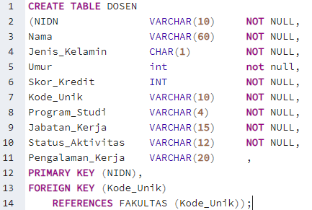

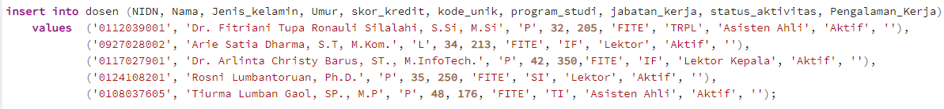

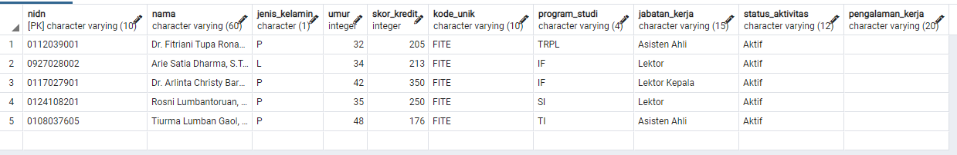

Gambar 4.1 Query SQL dan Ouput Dosen

1. **Fakultas**

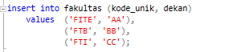

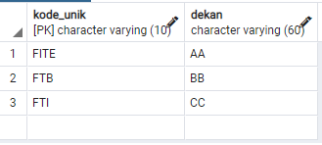

Gambar 4.2 Query SQL dan Output Fakultas

1. **FITE**

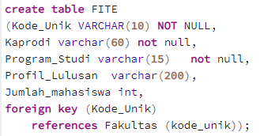

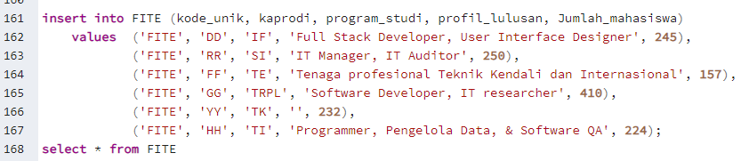

Gambar 4.3 Query SQL dan Output FITE

1. **FTI**

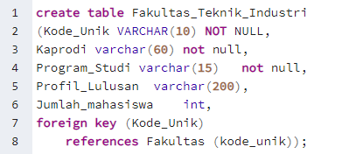



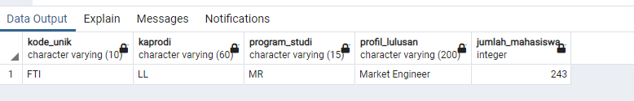

Gambar 4.4 Query SQL dan Output FTI

1. **FTB**

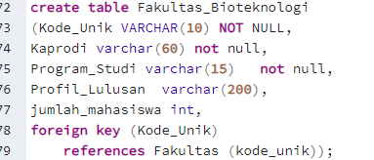



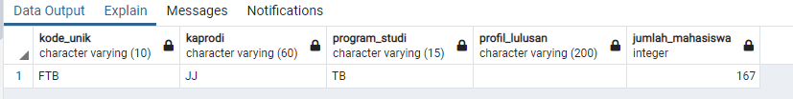

Gambar 4.5 Query SQL dan Output FTB

1. **SK Kepangkatan**

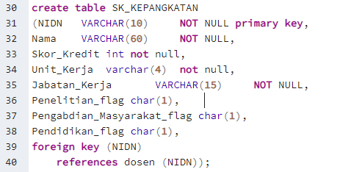

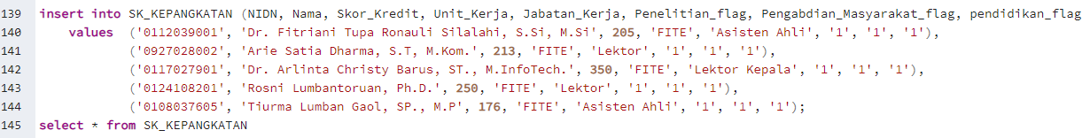

Gambar 4.6 Query SQL dan Output SK Kepangkatan

1. **Tridharma Perguruan Tinggi**

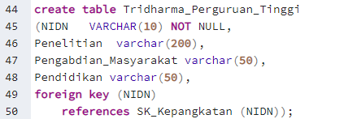

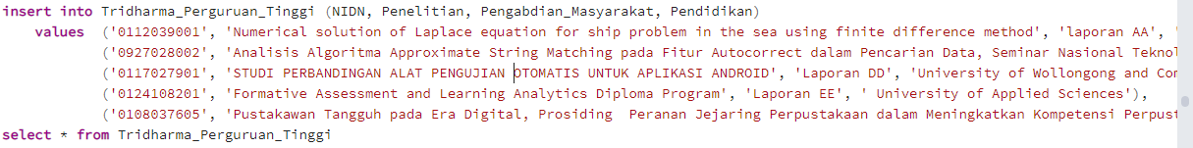

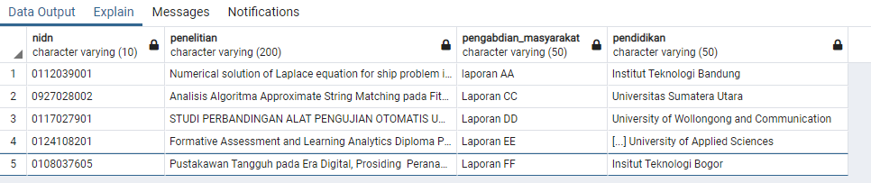

Gambar 4.7 Query SQL dan Ouput Tridharma Perguruan Tinggi

1. **Kepengurusan**

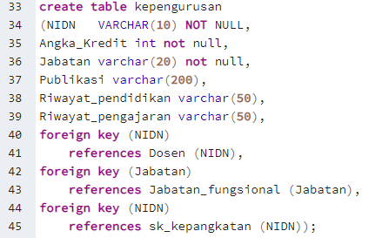

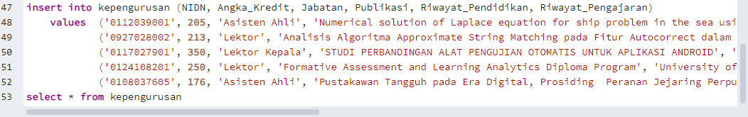

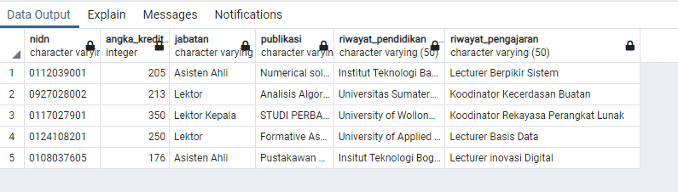

Gambar 4.8 Query SQL dan Output Kepengurusan

1. **Jabatan Fungsional**

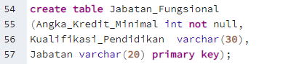

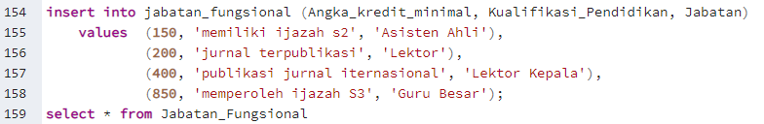

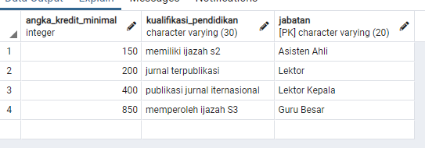

Gambar 4.9 Query SQL dan Output Jabatan Fungsional

1. **Jenjang Pangkat**

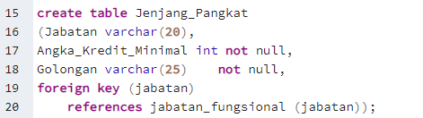

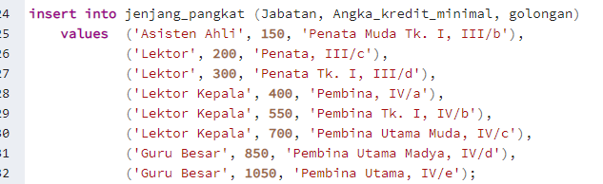

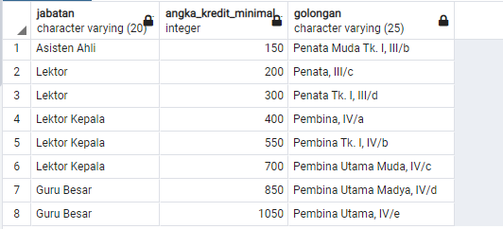

Gambar 4.10 Query SQL dan Output Jenjang Pangkat

1. **Status Keaktifan**

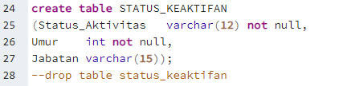

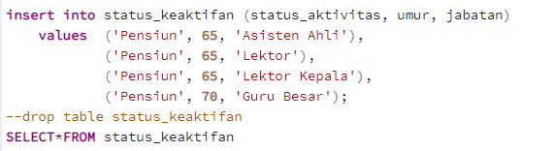

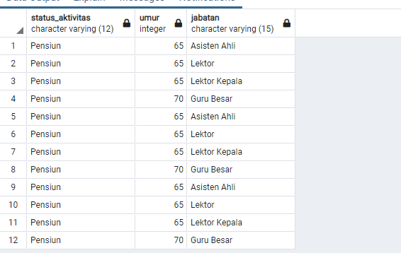

Gambar 4.11 Query SQL dan Output Status Keaktifan

## 4.2 Basic Query

1. **Update**

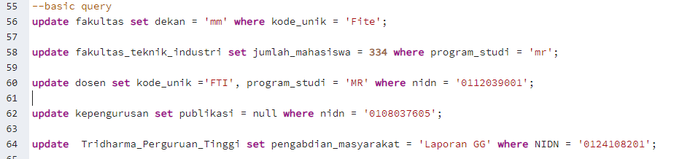

Gambar 4.12 Query SQL update

1. **Select**



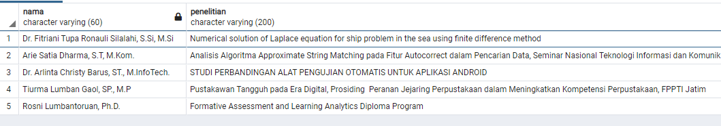

Gambar 4.13 Query dan Ouput SQL (1)



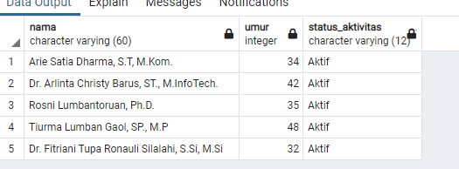

Gambar 4.14 Query dan Output SQL (2)



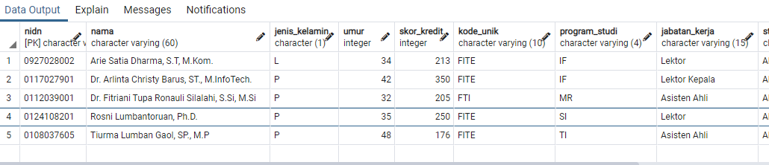

Gambar 4.15 Query dan Ouput SQL (3)

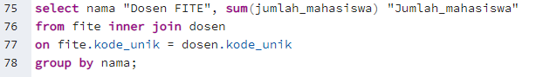

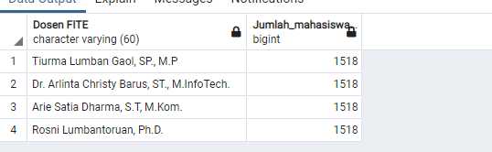

Gambar 4.16 Query dan Ouput SQL (4)

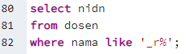

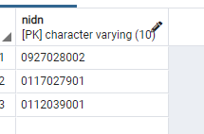

Gambar 4.17 Query dan Ouput SQL (5)

1. **Nested Subqueries**

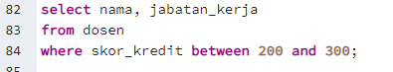

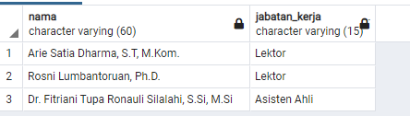

Gambar 4.18 Query dan Ouput SQL (6)





Gambar 4.19 Query dan Ouput SQL (7)

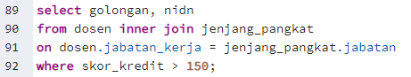

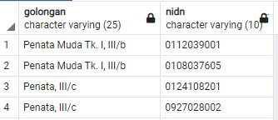

Gambar 4.20 Query dan Ouput SQL (8)

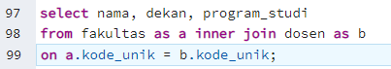

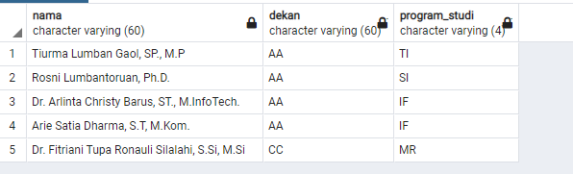

Gambar 4.21 Query dan Ouput SQL (9)



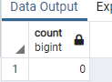

Gambar 4.22 Query dan Ouput SQL (10)

1. **Implementing Views**

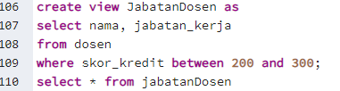

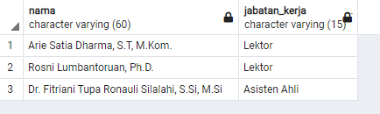

Gambar 4.23 Implementing View Jabatan Dosen

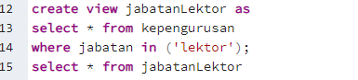



Gambar 4.24 Implementing View Jabatan Lektor

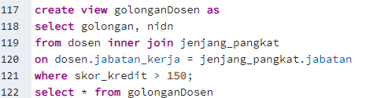

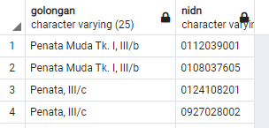

Gambar 4.25 Implementing View Golongan Dosen

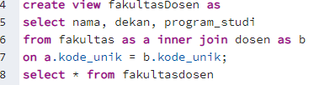

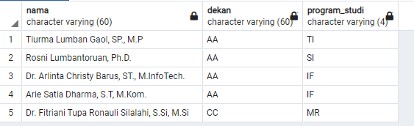

Gambar 4.26 Implementing View Fakultas Dosen

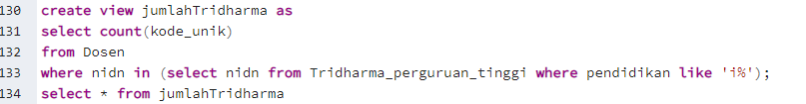

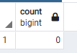

Gambar 4.27 Implementing View Jumlah Tridharma

## 4.3 Function Query

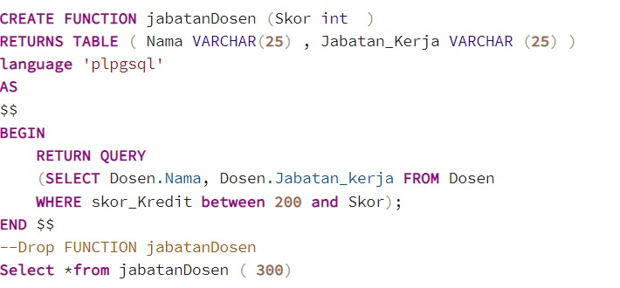

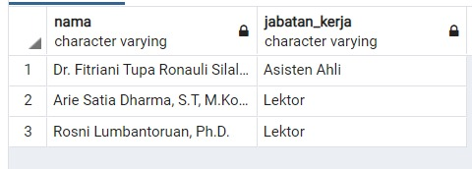

Gambar 4.28 Function Query Jabatan Dosen

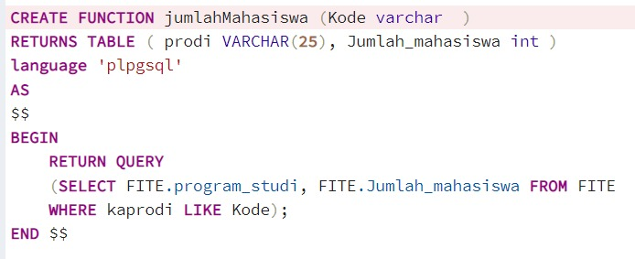

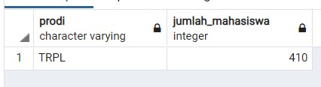

Gambar 4.29 Function Query Jumlah Mahasiswa

## 4.4 Procedure Query

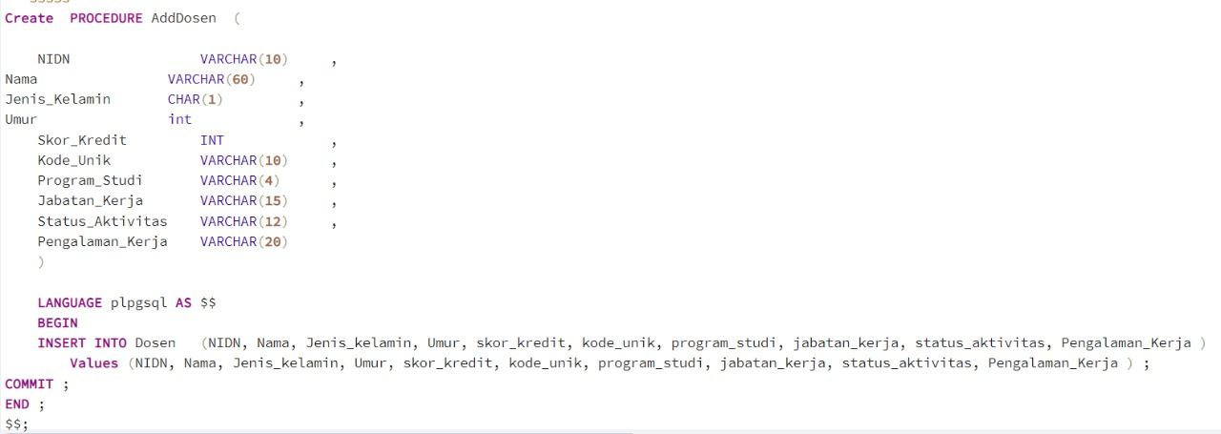



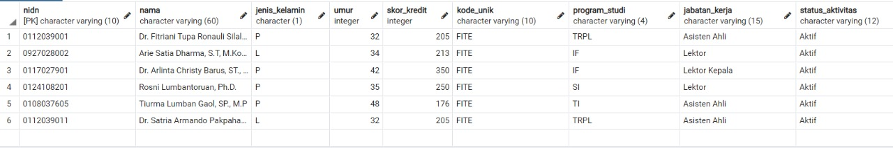

Gambar 4.30 Procedure AddDosen

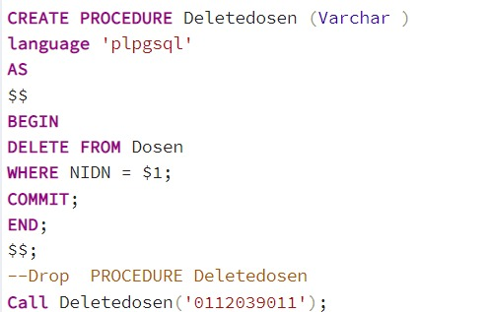

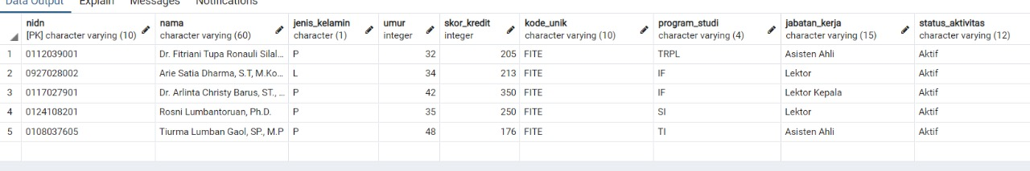

Gambar 4.31 Procedure Delete Dosen

# BAB 5 KESIMPULAN DAN SARAN

## 5.1 Kesimpulan

Berdasarkan praktikum ini, kami telah lakukan proses dalam pengolahan data agar agar tidak terjadi redudansi dan lebih mudah dipahami, serta relasi data dan model data lebih terstruktur sehingga menghasilkan data base yang baik.

## 5.2 Saran

Untuk menghasilkan Data base serta proses pengelolaan data yang baik dibutuhkan konsentrasi dan keseriusan serta kerja sama tim yang baik maka dari itu diharapkan kekompakan dari setiap anggota untuk turut adil dalam bagian, pembelajaran, dan latihan yang lebih sehingga hasil pada setiap step mendapatkan hasil yang baik.

# DAFTAR PUSTAKA